Задания для 2 класса ХО :
Тема Паузы.
Пауза – это знак молчания.
Давайте вспомним, как они пишутся и как они считаются. Паузы имеют счет, но мы их проговариваем про себя.
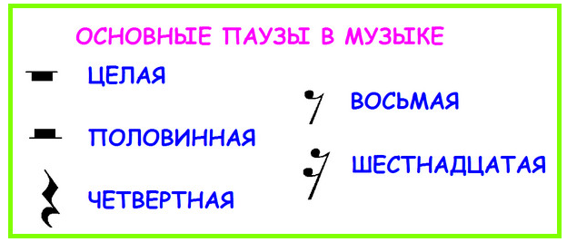
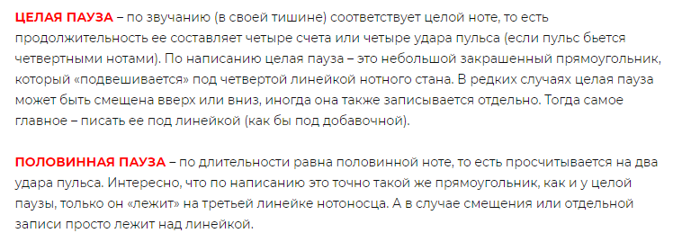
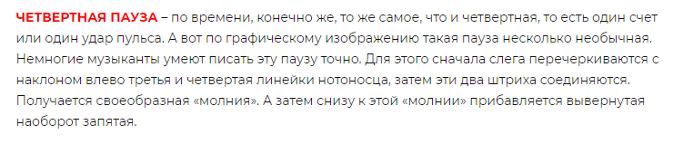
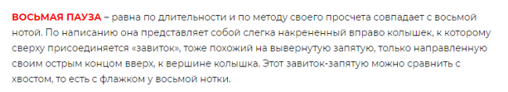

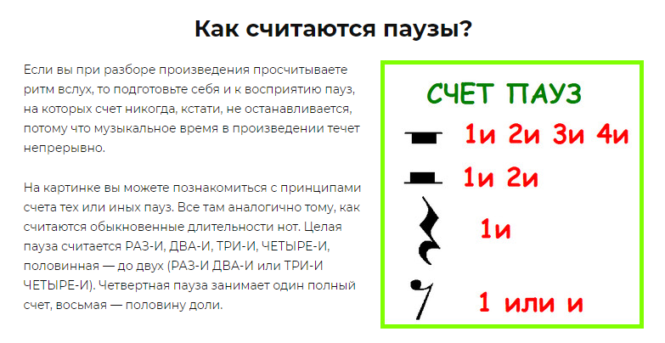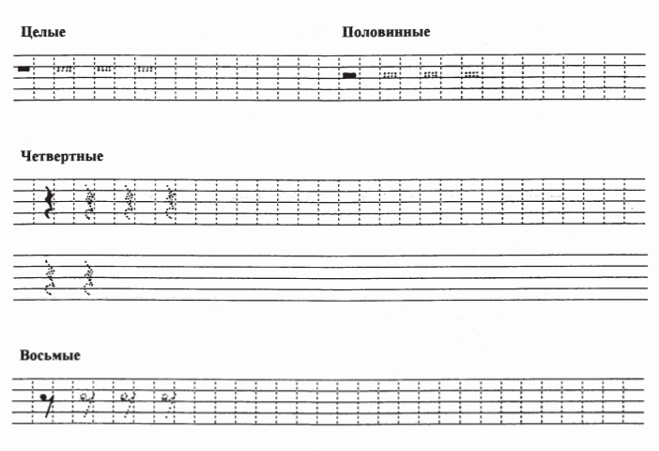

Тема Романс
Что такое романс?
Романс – это произведение обычно лирического содержания, относящееся к камерно-вокальному жанру, оно написано для голоса и сопровождающего вокальную партию какого-либо аккомпанирующего инструмента.
Романс похож на песню, однако существуют некоторые отличия, которые делают его именно романсом.
- Романс более певуч и его мелодическая линия очень выразительна.
- В романсе значимым является всё. Содержание поэтического текста должно быть мелодичным, трогательным или иногда даже трагичным. Красивая и чувственная вокальная партия всегда тесно связана с текстом. Аккомпанемент романса является полноправным участником ансамбля.
- В романсе обычно не бывает припева.
- История романса
- 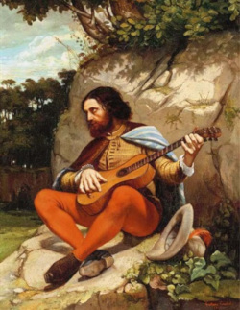
- История романса берёт начало в далёком Средневековье. Приблизительно в XIII, а может быть и в XIV веке по дорогам солнечной Испании странствовали поэты, которые сочиняли и пели песни, существенно отличающиеся от общепринятых в то время церковных хоралов, исполняемых на латыни. Во-первых, свои тексты испанские трубадуры слагали на темы, наполненные любовно-лирическим содержанием, например, в них повествовалось о подвигах храбрых рыцарей во имя возвышенной любви к прекрасным дамам. Во-вторых, эти песни исполнялись на «romance», как тогда назывался испанский язык и, в-третьих, они отличались особой напевностью. Постепенно такие мелодичные стихи под музыку получили распространение в соседних с Испанией странах. Там трубадуры тоже сочиняли так называемые «светские» стихи - баллады, рассказывающие о важных исторических событиях, о подвигах народных героев, и, несомненно, среди их поэтических творений важное место занимала любовная лирика. Всё это менестрели на испанский лад стали украшать изящными мелодиями и пропевать под музыкальное сопровождение какого-либо инструмента, называя свои песни романсами. Прошло не одно столетие, и термин «романс» прочно укоренился в разных странах, обозначая как напевное стихотворение лирического характера, так и произведение, характеризующий жанр вокальной музыки.
- Процветание романса пришлось на вторую половину XVIII века, когда творили такие великие поэты как И. Гёте, Г. Гейне, Ф. Шиллер. Их полные лиризма произведения, отражающие глубокие чувства и душевные порывы, многие композиторы охотно использовали в качестве литературной основы для своих камерно-вокальных композиций. Например, выдающийся австрийский композитор Франц Шуберт, заложивший основы музыкального романтизма, 60 своих вокальных произведений написал на слова Гёте и 40 на слова Шиллера. Шуберт передал эстафету другим композиторам XIX века и в Европе сформировались романсовые школы яркими представителями которых в Австрии и Германии являлись И. Брамс, Р. Шуман, и Х. Вольф, а во Франции - Г. Берлиоз, Ж. Бизе, Ш. Гуно и Ж. Массне. Композиторы-романтики в своём творчестве явно отдавали предпочтение жанру романса, так как именно в нём они могли обращаться к внутреннему миру человека, отображать его душевные переживания. Кроме того для расширения выразительных средств в описании сюжетной линии и поэтических образов авторы объединяли свои вокальные миниатюры в циклы, поскольку это позволяло давать более развёрнутую характеристику главным героям. Среди наиболее популярных объединённых вокальных композиций следует особо отметить такие циклы как «К далёкой возлюбленной» Л.В. Бетховена, «Прекрасная мельничиха» и «Зимний путь» Ф. Шуберта, «Любовь поэта» и «Любовь и жизнь женщины» Р. Шумана.
- Важно отметить, что в XIX веке жанр романса получил интенсивное развитие в России, а во второй половине столетия и в таких странах как Польша, Чехия, Норвегия и Финляндия. Он был ярко представлен в творчестве Б. Сметаны, А. Дворжака, К. Шимановского, Я. Сибелиуса, Э. Грига.
- В XX веке в развитие жанра вокальной миниатюры внесли весомый вклад такие замечательные западноевропейские композиторы как К. Дебюсси, А. Шёнберг, М. Равель, М. де Фалья, Ф. Пуленк, Д. Мийо.

Романс в России
На вопрос, когда «романс» попал в Россию, сейчас никто ответить не может, но искусствоведы предполагают, что это случилось во второй половине XVIII века. Однако то, что он прибыл в нашу страну из Франции, это достоверно известно, так как изначально термином «романс» именовалось вокальное произведение лирического содержания, написанное на поэтический текст на французском языке. Необходимо отметить, что в тот период русские композиторы писали довольно много вокальных миниатюр именно на стихи французских авторов. Правда подобные произведения сочинялись и на русском языке, но назывались они «российской песней».
- 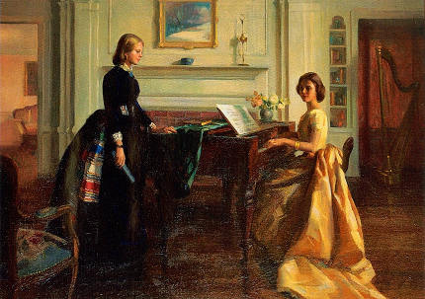
- Прижившись на благодатной почве «романс» стал быстро срастаться с русской культурой, и вскоре этим словом стали уже называться лирические, чувственные, любовные песни, причём создаваемые не только композиторами, но и просто музыкантами-любителями. В те времена повсеместно отмечалось значительное проявление интереса к любительскому музицированию и песенному сочинительству. Представители дворянского сословия и люди разных чинов считали обязательным среди предметов домашнего обихода иметь какой-либо музыкальный инструмент: скрипку, гитару, арфу или фортепиано. Тогда же в европейском и, соответственно, в русском искусстве господствовали романтические настроения. В таких благоприятных условиях в первой половине XIX века формировался жанр русского романса, наиважнейшую роль в развитии которого играла изумительная русская поэзия, представленная творчеством таких блистательных поэтов как В. Жуковский, Е. Баратынский, А. Дельвиг, К. Батюшков, Н. Языков, А. Пушкин, а затем М. Лермонтов и Ф. Тютчев. Основоположниками русского романса по праву считают композиторов А. Алябьева, А. Варламова, А. Гурилёва и П. Булахова. Следом за ними выдвигаются талантливые мастера камерно-вокального жанра, которые своим творчеством подняли вокальную миниатюру до высоты истинно классического искусства, среди них М. Глинка, А. Бородин, А. Даргомыжский, М. Мусоргский, Н. Римский-Корсаков, П. Чайковский, С. Танеев, С. Рахманинов. Далее традиции великих композиторов продолжили Р. Глиэр, Ю. Шапорин, H. Мясковский, а в советское время Д. Шостакович, С. Прокофьев, Г. Свиридов.

